杭州少儿英语俱乐部成员申请表
姓名 |  |  |  | 出生年月 |  |  |  | 性别 |  |  | 编号  （勿填）
所在学校 |  |  |  |  |  |  |  |  |  |  | 年级  （下学期）
学生身份证号码 |  |  |  |  |  |  |  |  |  |  | 年级  （下学期）
家庭住址 |  |  |  |  |  | 家庭主要成员信息  （工作单位） |  |  |  | 父亲：  母亲：
中心培训  班 级 |  |  |  |  |  |  | 可选参加班级（打钩）：  （______）星期日： EC6 12：50—14：20  （______）星期日： EC7 14：35---16：05
联系电话 |  | 家庭：  手机：
备 注： |  | 获奖记录  （有代表性的，特别是英语方面） | 时间 |  |  |  | 内容
考核时间、地点：
1、请需参加笔试的同学在2021年1月3日（周日）9:30携带本人有效身份证件（学生本人市民卡或身份证）以及健康码至市民中心K楼杭州市青少年发展中心452教室参加考核。
2、请符合免笔试即只需参加口试的同学在2021年1月3日（周日）9:15携带本人有效身份证件（学生本人市民卡或身份证）以及健康码至市民中心K楼杭州市青少年发展中心445教室参加考核。
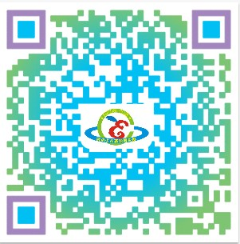
- 符合条件的同学，请下载填写报名表并于2020年12月27日（周日）24点前将本报名表、获奖证书原件扫描件发送至邮箱：waijiaokouyu@163.com.老师查阅后会邮件回复的方式告知查收情况等信息。请自行通过邮箱查阅。

- 考核方式：笔试、面试（剑桥少儿三级满盾者、KET卓越、PET优秀或在市级英语口语比赛中或在同一级别的其他口语比赛中获得三等奖以上免笔试）

考核时间、地点：1、请需参加笔试的同学在2021年1月3日（周日）9:30携带本人有效身份证件（学生本人市民卡或身份证）以及健康码至市民中心K楼杭州市青少年发展中心452教室参加考核。笔试时长大约45分钟，结束后按照抽签顺序立即进行口试。笔试口试均完成后即可离场。
2、请符合免笔试即只需参加口试的同学在2021年1月3日（周日）9:15携带本人有效身份证件（学生本人市民卡或身份证）以及健康码至市民中心K楼杭州市青少年发展中心445教室参加考核。口试顺序按照排队顺序进行，口试完毕后即可离场。

